收件人： 发件人：董华 18027375109
电话： 电话：020-81577866
传真： 传真：020-81576866
时间: 2012/6/28
鲜肉切片机HN－150B
用途：能将鲜肉一次性切成片。 | 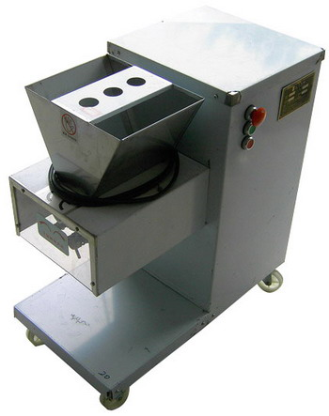  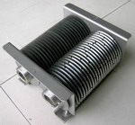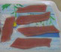
特性:整机不锈钢、刀片为特殊钢质制造。刀具组可轻易拆卸、清洗，并能快捷方便地更换不同规格的刀组，底部设有脚轮方便移动。适合酒楼、超市、肉市场加工及中小型加工厂使用。
机器尺寸：680（L）×360（W）×760（H）（mm）
机器重量：80KG
切片厚度：2.5-15mm(不可调)
产量：800KG/HR
电源：110V/220V/380V
功率：0.75KW
附注：整机不锈钢，加硬特殊不锈钢刀片。

